VY_32_INOVACE_19_AJ5_Plural
Základní škola Kolín V., Mnichovická 62
Hana Řebíčková
20.04.2013 5. třída



PLURAL
Již jste se seznámili s tvořením pravidelného a nepravidelného množného čísla podstatných jmen v angličtině. Nyní si pravidla zopakujte v následujících cvičeních.

- Uveď anglicky množné číslo následujících podstatných jmen:

Fish
Man
Apple
Dog
Horse
Girl
child
hamster

- Popiš anglicky číslovkou a vhodným tvarem podstatného jména následující obrázky:

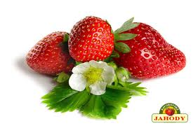 _ _ _ _ _ _ _ _ _ _ _ _ _ _ _ _ _

 _ _ _ _ _ _ _ _

 _ _ _ _ _ _ _ _ _ _ _ _ _ _ _

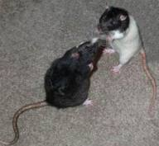 _ _ _ _ _ _ _
Citace:

Myši:
http://t3.gstatic.com/images?q=tbn:ANd9GcQNL5-gOsCWUFNso19mwWGUtemEdvT8XIiBJBgF8cfyUonnKmdi7g

Tužky: http://t2.gstatic.com/images?q=tbn:ANd9GcSp1A8DklRvXX3b6mxFbjZyTPVbgxgcsclusSDmrEcsUUUU9SpQ

Kočky:
http://t1.gstatic.com/images?q=tbn:ANd9GcRbcFttQs-Xjf4TY9dO4ayTXLWLBz6IGZXCbJ0wcZX5ma-e15Hx

Jahody:
http://t2.gstatic.com/images?q=tbn:ANd9GcQKYvprviFP46bdY8zSjoXs_n-hYLc23zxzc-Jb2PscwXSRJfnh

Anotace: Materiál slouží k zopakování již vyloženého množného čísla v angličtině. Může se použít při práci s interaktivní tabulí nebo jako kopie pro každého žáka. Obě cvičení jsou zaměřena na individuální práci žáků.

